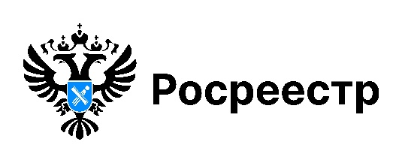

**РОСРЕЕСТР РАЗЪЯСНЯЕТ**

**Выделить долю детям по материнскому капиталу на этапе строительства многоквартирного дома**

Как выделить доли детям при использовании средств материнского капитала в объекте на этапе строительства многоквартирного дома?

На вопрос отвечают специалисты Управления Росреестра по Новосибирской области.

При условии, что договор участия в долевом строительстве зарегистрирован на родителей, для выделения долей детям необходимо оформить соглашение о переуступке права требования с выделением долей детям и родителям.

Размер долей должен учитывать сумму материнского капитала и общую стоимость строительства объекта по договору участия в долевом строительстве.

Закон не устанавливает чётких пропорций долей — семья может самостоятельно определить их размер. Главное — соблюсти равенство прав родителей и детей на средства материнского капитала. Доли детей определяются пропорционально их части в маткапитале. Например, если в семье двое родителей и двое детей, доли могут быть равными, либо распределены по соглашению, но не в ущерб интересам детей.

Исполнение обязательства отслеживает Пенсионный фонд Российской Федерации, прокуратура и органы опеки. Неисполнение обязательства по выделению долей детям при использовании материнского капитала может быть признано мошенничеством.

«Рекомендуем своевременно выполнять все требования законодательства при покупке жилья с использованием материнского капитала. Это позволит избежать многих рисков», - сообщил заместитель руководителя Управления Росреестра по Новосибирской области Иван Пархоменко.

***материал подготовлен Управлением Росреестра***

***по Новосибирской области***

**Об Управлении Росреестра по Новосибирской области**

Управление Федеральной службы государственной регистрации, кадастра и картографии по Новосибирской области (Управление Росреестра по Новосибирской области) является территориальным органом федерального органа исполнительной власти, осуществляющим функции по государственной регистрации прав на недвижимое имущество и сделок с ним, государственному кадастровому учету недвижимого имущества, по оказанию государственных услуг в сфере осуществления государственной регистрации прав на недвижимое имущество и государственного кадастрового учета недвижимого имущества, землеустройства, государственного мониторинга земель, лицензирования геодезической и картографической деятельности, а также функции в сфере геодезии и картографии, наименований географических объектов, по федеральному государственному контролю (надзору) в области геодезии и картографии, федеральному государственному земельному контролю (надзору), государственной кадастровой оценке объектов недвижимости, федеральному государственному контролю (надзору) за деятельностью саморегулируемых организаций. Руководителем Управления Росреестра по Новосибирской области является Светлана Евгеньевна Рягузова.

**Контакты для СМИ:**

Управление Росреестра по Новосибирской области

630091, г. Новосибирск, ул. Державина, д. 28

Электронная почта:

[oko@r54.rosreestr.ru](mailto:oko@r54.rosreestr.ru)

Сайт: [Росреестр](https://rosreestr.gov.ru/)

Соцсети: [ВКонтакте](https://vk.com/rosreestr_nsk), [Одноклассники](https://ok.ru/group/70000000987860), [Яндекс.Дзен](https://dzen.ru/rosreestr_nsk), [Телеграм](https://t.me/rosreestr_nsk)

IP 64008